

Información importante para beneficiarios
de SNAP sobre sus beneficios de febrero

Debido al cierre del gobierno federal, recibirá sus beneficios
del Programa de asistencia nutricional suplementaria (SNAP) de febrero con anterioridad. Si recibió un beneficio de SNAP en enero y tenía programado recibirlo en febrero, sus beneficios de febrero estarán disponibles en su tarjeta de Families First el 17 de enero
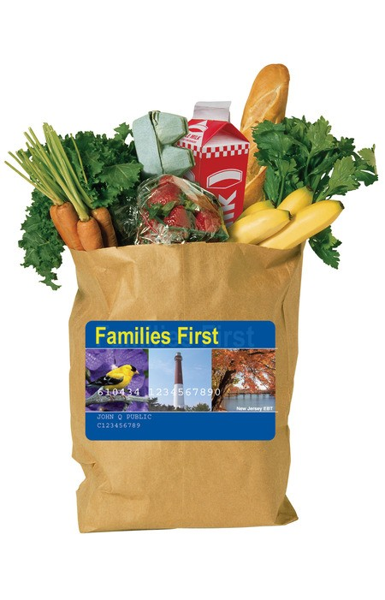

Este es su beneficio de todo el mes de febrero, así que haga un presupuesto con eso en mente

Los beneficios de asistencia monetaria de
febrero para Work First New Jersey (WFNJ), la Asistencia Temporal para Familias Necesitadas (TANF) y la Asistencia General (GA) estarán disponibles en su tarjeta Families First en su fecha regular

Para obtener actualizaciones continuas sobre cómo el cierre
federal puede afectar sus beneficios de SNAP, visite NJSNAP.gov.

Departmento de Servicios Humanos de New Jersey
Phil Murphy, Gobernador l Sheila Oliver, Vicegobernadora l Carole Johnson, Comisionada Esta institución es un proveedor que ofrece igualdad de oportunidades.

